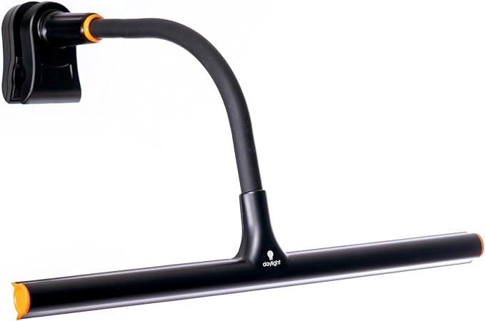
Daylight Easel Lamp Go
Se varje färg på din duk eller alla noter på notstället som aldrig förr med Easel Lamp Go™ – den perfekta kompanjonen.
Uppnå enastående färgåtergivning med våra premium 95+ CRI Daylight LED-lampor som är mycket energieffektiva och aldrig behöver bytas ut. Eliminera skuggor och bländning med en justerbar skärm och förbättra ljusstyrkan för alla uppgifter med en 3-stegsdimmer. Det interna batteriet ger upp till 4 timmars kontinuerlig och jämn ljusstyrka. En 3 m USB-C-kabel ingår också för oavbruten användning, så att du kan ansluta och använda den kontinuerligt.

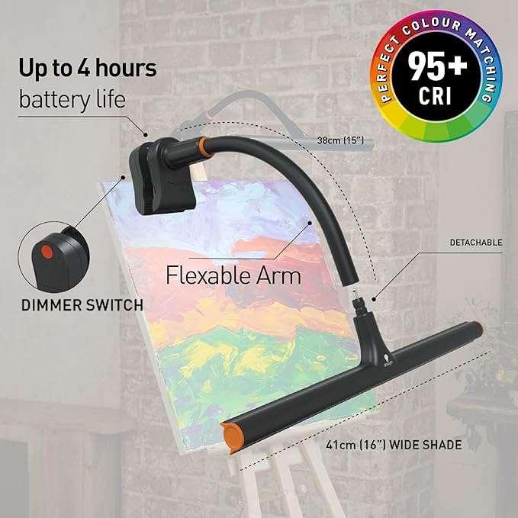
- Ljuskälla:LED
- Lumen: 315
- Luxstyrka vid 30 cm: 1 000
- Ljus färgtemperatur: 6 000 K
- Energiförbrukning: 5W
- Produktfärg: Svart/Orange
- Maximal räckvidd: 30 cm
- Produktvikt: 0,6 kg
- Kabellängd: 3 m
- 45 mm klämgap
Artnr | Benämning | Pris:
8-131875 | Daylight Easel Lamp Go | 1040:-
- Batteridriftstid: upp till 4 timmar

